Kedves Partnereink/Vásárlóink!
2020. április 20-án hétfőn a biztonságos betegellátás szabályait betartva újra kinyitjuk közforgalmi területen lévő szaküzleteinket!
Üzleteinkben a járványügyi helyzetnek megfelelő keretek között a mozgásszervi és rehabilitációs eszközök és szolgáltatások teljes körével várjuk:
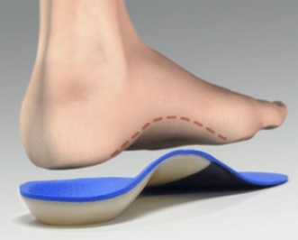
- ortopéd és diabéteszes cipő méretvétel és átadás
- talpbetétek és egyedi lábágyak készítése
- kényelmi lábbelik
- sportegészségügyi termékek
- gyógyászati segédeszközök
- rendelésre történő eszköz beszerzés
Központi telephelyünkön, a Béke u 45 alatti Dr Orto Egészségközpontban magasan képzett ortopédiai műszerészeink bármilyen egyedi segédeszközt el tudnak készíteni gyermekek és felnőttek részére egyaránt, pl.
- egyedileg készített alsó végtagi, felső végtagi és törzs ortézisek
- alsó végtagi protézisek
- bénult láb ellátás dinamikus eszközökkel
Speciális eszközök beszerzését, egyedi engedélyek intézését is végezzük. Amennyiben Önnek szakorvosi konzultációra, vényre van szüksége, segítünk.
Üzleteinkben 09.00-12.00 óra között a rendkívüli helyzetben kihirdetett szabályok szerint kizárólag 65 éven felüliek tartózkodhatnak, 12.00 órától a 65 éven aluliak kiszolgálása történik. Egyedi kiszolgáláshoz minden esetben kérjen időpontot az ügyfelszolgalat@drorto.hu email címen vagy a 061 239 23 80 telefonszámon.

Helyiségenként egy időben csak egy ügyfél tartózkodhat, így előfordulhat, hogy a bejárat előtt kell várakoznia. Ebben az esetben kérjük, tartson 1-2 méter távolságot az Ön előtt várakozótól! A Béke úton kinti ülőhelyet is tudunk biztosítani. Kérjük, az ellátásra lehetőség szerint egyedül, vagy a segítő kísérővel érkezzen. Lázasan, köhögve, felső légúti panaszokkal nem veheti igénybe szolgáltatásainkat! Fertőzés gyanújának felmerülése esetén dolgozóink jogosultak az Ön testhőmérsékletét test-távoli hőmérővel ellenőrizni.
Ügyelünk a higiéniai előírások betartására, rendszeresen fertőtlenítünk, maszkot és kesztyűt viselünk. Kérjük Ön is vegyen fel maszkot - kedvező áron nálunk is vásárolhat mosható, fertőtleníthető kivitelben.
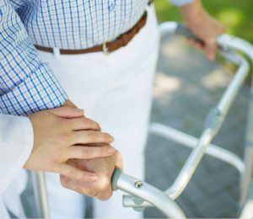
Üzleteink módosított nyitva tartása:
- Dr. Orto Egészségcentrum, XIII. Béke u. 45.: 09.00 - 17.00
- Dr. Orto Egészségszalon, XIII. Szent István krt. 24.: 10.00 - 18.00
- Dr. Orto Lábcentrum, XIII. Pannónia u. 22: 09.00 - 17.00
- Dr. Orto Gyógyászati Szaküzlet, VII. Rottenbiller u. 24: 09.00 - 17.00
- Dr. Orto Szaküzlet, Hajdúszoboszló: (április 21-től) 09.00 - 17.00
Vigyázzunk magunkra, vigyázzunk egymásra! Köszönjük együttműködését!

